

MỤC LỤC

WEBSITE GIÁM SÁT RỪNG HÀ NAM 4

1.1. Giới thiệu về Website 4

1.2. Yêu cầu cấu hình và phần mềm 4

1.3. Giao diện chức năng 5

1.3.1. Trang chủ 5

1.3.2. Cảnh báo cháy rừng 5

1.3.3. Giám sát rừng 6

1.3.4. Thống kê & báo cáo 6

1.3.5. Liên hệ 7

1.3.6. Quản trị 7

1.4. Các chức năng chính 8

1.4.1. Chức năng cảnh báo cháy rừng 8

1.4.2. Tra cứu bản đồ cấp cháy 9

1.4.3. Tra cứu các điểm cảnh báo cháy 11

1.4.4. Xác minh điểm cháy 13

1.4.5. Chức năng giám sát rừng 14

1.4.5.1. Phân tích biến động mất rừng 14

1.4.5.2. Công cụ tiện ích 16

1.4.5.3. Chia sẻ thông tin 16

1.4.6. Chức năng thống kê và báo cáo 17

1.5. Chức năng quản trị 18

1.5.1. Quản lý người dùng 18

1.5.2. Quản lý danh sách đăng ký nhận Mail 19

1.5.3. Kiểm duyệt báo cháy 21

1.5.4. Quản lý điểm cháy 23

1.5.5. Chức năng trích xuất dữ liệu 23

1.5.6 Chức năng điều chỉnh cấp độ cháy 24

PHẦN II: ỨNG DỤNG MOBILE 25

2.1. Giới thiệu về phần mềm 25

2.2. Cài đặt ứng dụng 25

2.3. Giao diện và các phím chức năng 26

2.3.1. Giao diện chính 26

2.3.2. Giao diện menu chính 26

2.3.3. Giao diện bản đồ 27

2.4. Thiết lập 27

2.4.1. Thiết lập hiển thị các đối tượng trên bản đồ 27

2.5. Các chức năng cảnh báo cháy rừng 28

2.5.1. Khai thác thông tin điểm cảnh báo cháy rừng 28

2.5.2. Xác minh các điểm cảnh báo cháy 29

2.5.3. Thông báo phát hiện các điểm cảnh báo cháy rừng mới 30

2.6. Khai thác dữ liệu bản đồ 30

2.6.1. Khai thác lớp bản đồ từ hệ thống 30

2.6.2. Tùy chọn hiển thị các lớp bản đồ 31

2.6.3. Khai thác thông tin thuộc tính của lớp bản đồ 32

2.7. Chức năng liên hệ. 32

2.7.1. Gọi điện thoại 33

2.7.2. Gửi tin nhắn SMS 34

2.7.3. Gửi thông tin về trung tâm 34

# **WEBSITE GIÁM SÁT RỪNG HÀ NAM**

## Giới thiệu về Website

Website Giám sát rừng Hà Nam gồm 2 hợp phần chính:

- Hợp phần phát hiện mất rừng: Ảnh vệ tinh Landsat-8, Sentinel-2 và Sentinel-1 được sử dụng để giám sát rừng cho tỉnh Hà Nam theo các cấp đơn vị hành chính. Phần mềm cho phép phát hiện các vị trí mất rừng và trích xuất thông tin đến từng lô rừng theo bản đồ diễn biến rừng hằng năm. Dữ liệu có thể được tải về hoặc chia sẻ cho các đơn vị, cá nhân thông qua hòm thư điện tử gồm ảnh vệ tinh tổ hợp màu (dạng GeoTIFF) đầu kỳ, cuối kỳ, danh sách lô rừng có biến động (dạng CSV), bản đồ các lô rừng có biến động (dạng geojson).

- Hợp phần phát hiện cháy rừng: Hợp phần này gồm các tính năng: (1) phát hiện các điểm cháy từ ảnh vệ tinh MODIS theo thời gian gần thực, đã được lọc bỏ nhiễu và hiển thị trên màn hình với hệ tọa độ VN-2000, khi đám cháy được phát hiện hệ thống sẽ tự động gửi thông tin cảnh báo đến địa chỉ Email hoặc số điện thoại di động được đăng ký trong hệ thống; (2) Tự động xây dựng bản đồ cảnh báo nguy cơ cháy rừng dựa vào điều kiện thời tiết tại các trạm quan trắc trên địa bàn tỉnh và từ hệ thống vệ tinh quốc tế bằng phương pháp Nesterov và được điều chỉnh bởi Phạm Ngọc Hưng (1997), cấp nguy cơ cháy được điều chỉnh theo trạng thái rừng, cấp cảnh báo nguy cơ cháy cũng được tự động gửi đến địa chỉ Email đã đăng ký trong hệ thống.

Ngoài ra, phần mềm còn có phân hệ quản trị hệ thống dành cho quản trị viên trong việc quản lý người dùng, quản lý địa chỉ email và số điện thoại người của người dùng.

## Yêu cầu cấu hình và phần mềm

Phần mềm chạy trực tuyến trên máy chủ Windows Server hoặc Linux với nền tảng .NetFrameWork và kết nối tới Google Earth Engine Platform. Các phần mềm bổ trợ để chạy phần mềm trên máy chủ gồm:

+ Hệ quản trị cơ sở dữ liệu PostgreSQL dùng để lưu trữ, quản lý thông tin tài nguyên rừng, dữ liệu thời tiết, dữ liệu người dùng…

+ Phần mềm GeoServer dùng để quản lý và hiển thị bản đồ tài nguyên rừng, bản đồ cảnh báo nguy cơ cháy rừng, ảnh vệ tinh, bản đồ biến động rừng…

+ Phần mềm TomCat để quản lý các dịch vụ mã nguồn mở của hệ thống.

+ Một tên miền (hoặc địa chỉ IP) để truy cập đến hệ thống. Hệ thống có thể truy cập tại địa chỉ: <https://giamsatrunghanam.xuanmaijsc.vn/>.

+ Một thiết bị truyền tin SMS có gắn SIM điện thoại di động (còn hoạt động được và có tiền trong tài khoản).

Ngoài ra, máy trạm cần được kết nối mạng internet và có cài đặt sẵn trình duyệt web như: Internet Explorer, EDGE, Google Chrome, FireFox, Opera… Phiên bản web tương thích với mọi trình duyệt chạy trên máy tính và chạy trên thiết bị di động.

## Giao diện chức năng

Ứng dụng sử dụng phương án thiết kế “Average design” kết hợp sử dụng công nghệ giao diện “Responsive” hiện đại. Điều này giúp nâng cao khả năng tương thích với tất cả các trình duyệt và thiết bị hiển thị phổ biến hiện nay.

Chi tiết các nền tảng công nghệ sử dụng thiết kế giao diện ứng dụng: HTML5, Bootstrap4, CSS3, Angulat JS 1.7, Jquery 3.3, Leaflet JS 1.5.1, Google Map API, Google Font, Font Awesome.

Đối với phiên bản web, giao diện được thiết kế gồm một khung chung gồm phần tiêu đề và các menu. Các ứng dụng cơ bản được thiết kế thành các hợp phần riêng rẽ và được nhúng vào khung chung của phần mềm: hợp phần giám sát cháy rừng, hợp phần giám sát mất rừng, hợp phần thống kê, hợp phần quản trị. Các thành phần của giao diện web gồm.

### Trang chủ

Là trang giới thiệu một cách tổng quát cấu trúc của phần mềm, tại đây có thể truy cập vào các hợp phần khác của phần mềm thông qua màn hình đẩy chứa liên kết đến từng hợp phần. Giao diện của trang chủ như sau:

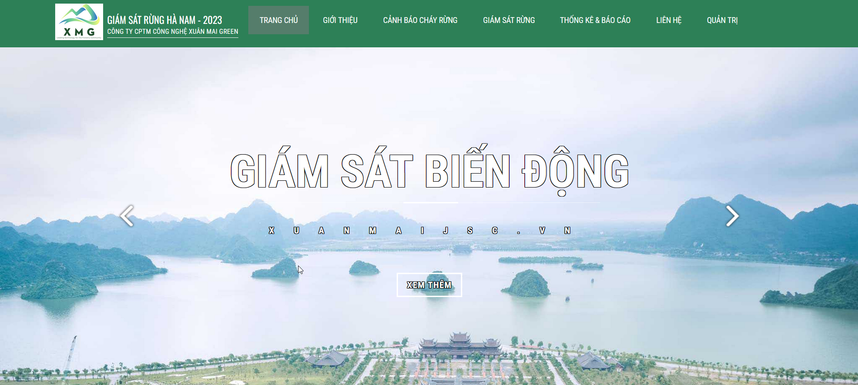

*Hình 1: Giao diện trang chủ*

### Cảnh báo cháy rừng

Trang này cung cấp các thông tin về hiện trạng rừng, các điểm có nguy cơ cháy rừng theo thời gian thực. Dữ liệu điểm có nguy cơ cháy rừng cập nhật tự động từ nguồn dữ liệu của NASA (ảnh vệ tinh MODIS và VIIR-2). Thông tin cảnh báo cháy rừng được đưa ra dựa trên giải thuật tính toán độc lập dựa trên: dữ liệu từ NASA, thông tin khí tượng thủy văn, trạng thái rừng, cảnh báo thực địa từ cộng đồng gửi về…vv.

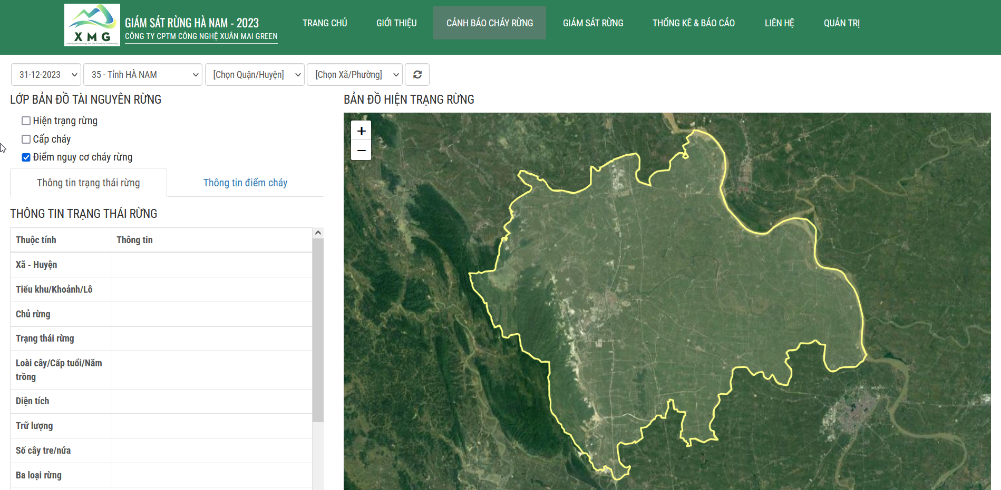

*Hình 2: Giao diện cảnh báo cháy rừng*

### Giám sát rừng

Trang này cho phép tương tác với các mô-đun chạy ngầm thực hiện các tác vụ về phân tích hình ảnh vệ tinh và đưa ra thông tin về vị trí mất rừng. Tại đây, cho phép lựa chọn thời gian giám sát, loại ảnh để giám sát, điều chỉnh các thông số giám sát, lựa chọn phương pháp tổ hợp màu cho ảnh quang học, chia sẻ và tải về kết quả giám sát.

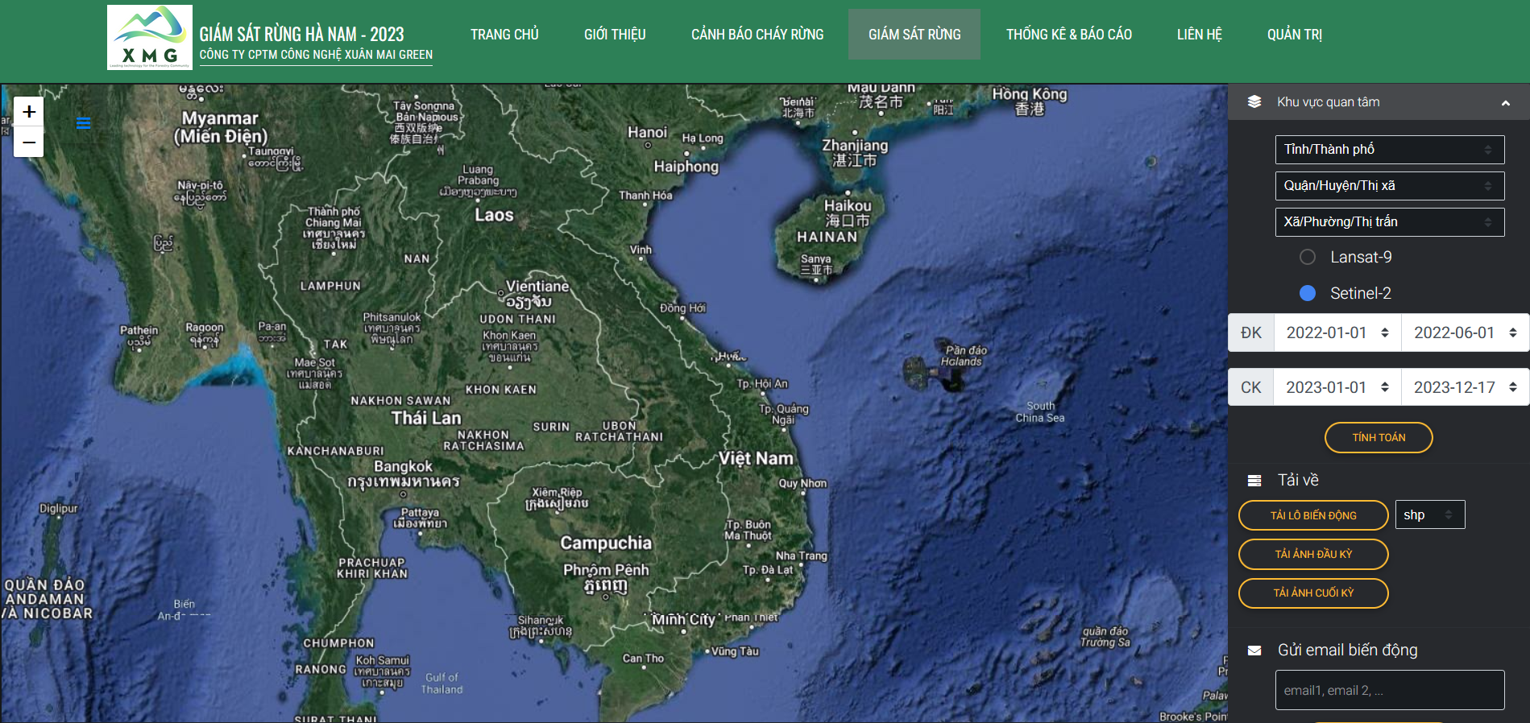

*Hình 3: Giao diện giám sát rừng*

### Thống kê & báo cáo

Trang này gồm các lựa chọn năm dữ liệu, chọn đơn vị hành chính, chọn các mẫu biểu tổng hợp dữ liệu (theo Thông tư 33/2018/TT-BNNPTNT) và phần hiển thị biểu kết quả thống kê chiếm phần lớn màn hình. Trên giao diện có nút tải về để người dùng có thể lưu biểu thống kê về máy tính cá nhân.

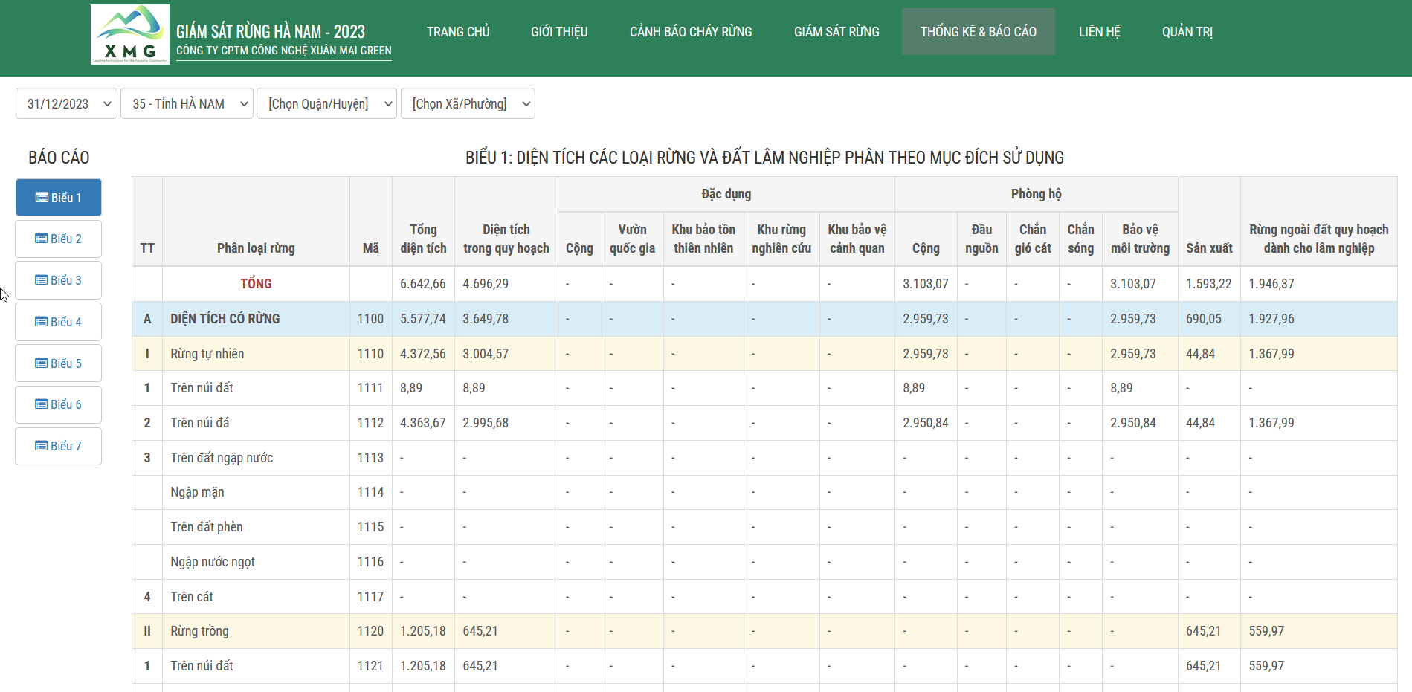

*Hình 4: Giao diện thống kê & báo cáo*

### Liên hệ

Trang này hiển thị một form nhập thông tin liên hệ gồm tên người liên hệ, địa chỉ e-mail, nội dung liên hệ và nút nhấn gửi thông tin liên hệ. Ngoài ra trang này còn hiển thị thông tin của bộ phận hỗ trợ và vị trí đơn vị hỗ trợ trên bản đồ Google Maps.

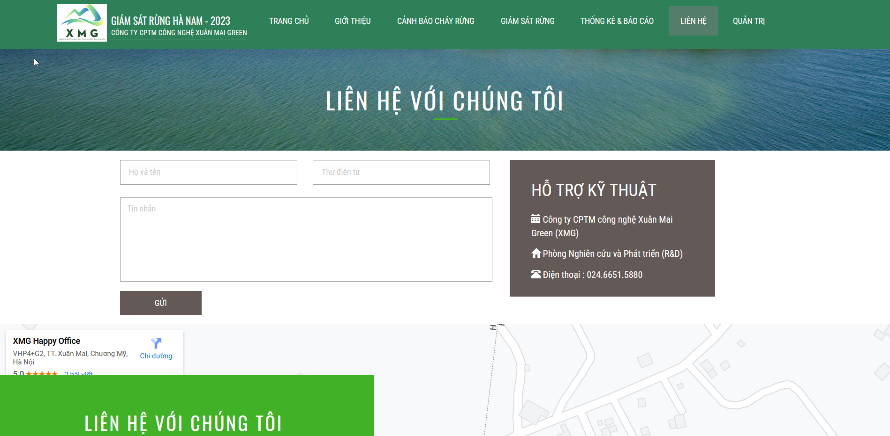

*Hình 5: Giao diện Liên hệ*

### Quản trị

Mô-đun này thể hiện các chức năng khác của người quản trị bao gồm:

- Quản lý người dùng;

- Quản lý thông tin email;

- Quản lý kiểm duyệt báo cháy;

- Quản lý giao diện email;

- Xem thông tin tài khoản cá nhân;

- Đăng nhập;

- Đăng xuất.

*Chú ý: Để sử dụng được các chức năng quản lý thì người quản trị cần phải đăng nhập vào hệ thống. Sau khi đăng nhập thành công thì người quản trị mới có quyền quản lý các chức năng nêu trên.*

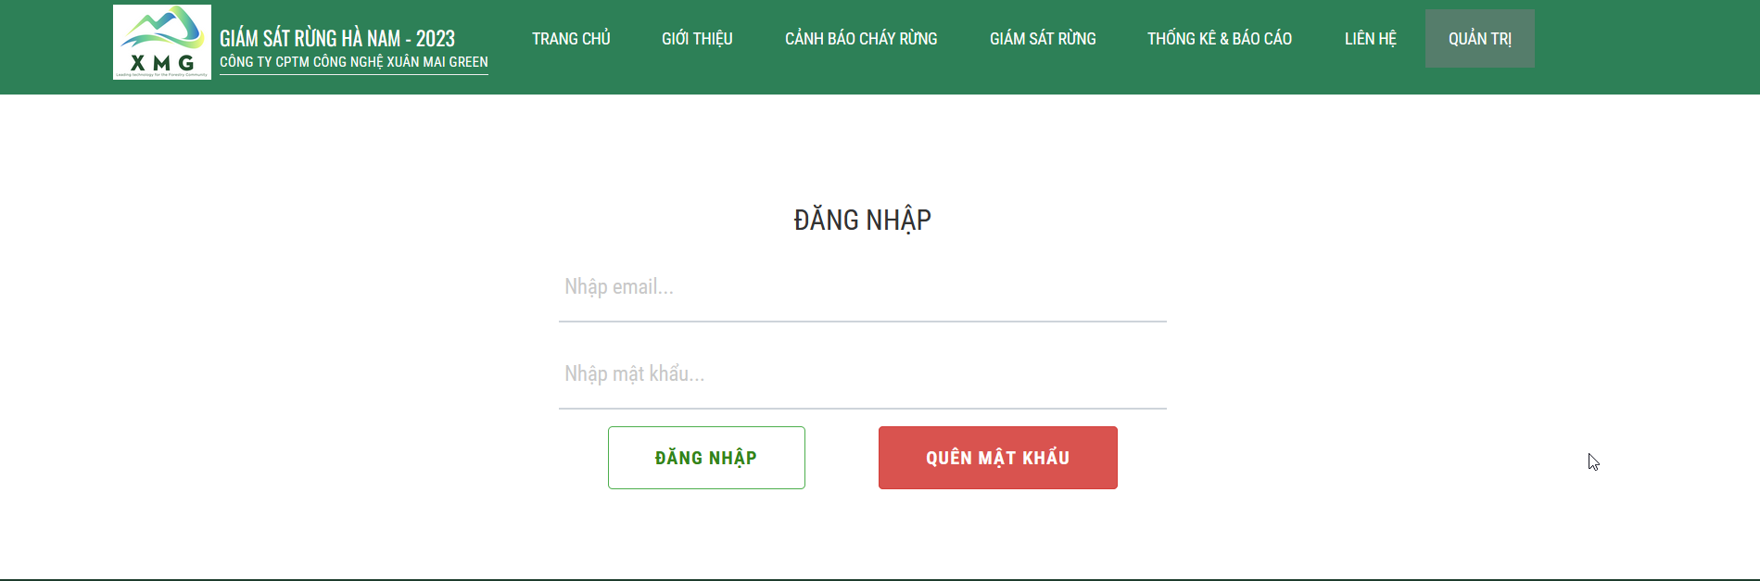

*Hình 6: Giao diện quản trị*

## Các chức năng chính

### Chức năng cảnh báo cháy rừng

Đầu tiên, truy cập <https://giamsatrunghanam.xuanmaijsc.vn/CanhBaoChayRung>. Sau đó, trên thanh đầu mục ở phía trên cùng trang web, click chọn mục “Cảnh báo cháy rừng”. Chức năng này cho phép người dùng có thể tra cứu bản đồ cấp cháy và các điểm cảnh báo cháy.



*Hình 0.7: Giao diện các chức năng giám sát rừng Hà Nam*

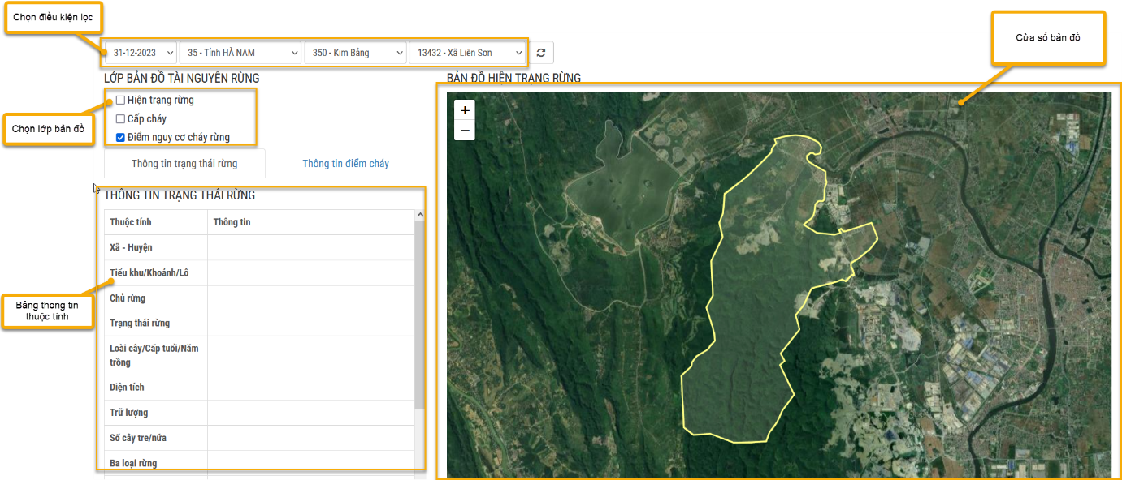

*Hình 8: Giao diện chức năng cảnh báo cháy rừng*

### Tra cứu bản đồ cấp cháy

Để thực hiện tra cứu bản đồ cấp cháy, người dùng thực hiện các 4 bước như sau:

**Bước 1: Chọn lớp bản đồ quan tâm.**

|  |  |
| --- | --- |
| Ở đây, người dùng có thể lựa chọn một trong ba ranh giới sau:   * Hiện trạng rừng. * Cấp cháy * Điểm cháy từ vệ tinh.   Hệ thống sẽ tự hiện ranh giới và di chuyển màn hình đến vị trí đó. |  |

**Bước 2: Chọn năm dữ liệu bản đồ.**

|  |  |
| --- | --- |
| Hiện tại, hệ thống cung cấp dữ liệu hiện trạng rừng năm 2023. |  |

**Bước 3: Chọn địa điểm cần truy xuất bản đồ.**

|  |
| --- |
| Hệ thống đã tích hợp cho toàn tỉnh Hà Nam, khi chọn đến cấp huyện, hệ thống đưa ra 8 lựa chọn cho 8 huyện, thành phố có rừng.    Tiếp đó, người dùng chọn xã tương ứng. |

**Bước 4: Truy xuất thông tin các trường thuộc tính**

|  |
| --- |
| Trong bước này, người dùng có thể tra cứu trên hai lớp bản đồ:   * Bản đồ hiện trạng rừng; * Bản đồ cảnh báo nguy cơ cháy rừng.   Khi muốn xem thông tin của một lô rừng về hiện trạng cũng như cấp cháy, người dùng click vào polygon của lô rừng, bảng thông tin phía bên trái sẽ hiện các thông tin, bao gồm: Tiểu khu, khoảnh, lô , trạng thái rừng, lập địa, chủ rừng, diện tích rừng, trữ lượng , thông tin 3 loại rừng ... đối với lớp bản đồ hiện trạng và độ ẩm, nhiệt độ, lượng mưa, số ngày không mưa, và biện pháp phòng cháy đối với lớp bản đồ cảnh báo nguy cơ cháy rừng. |

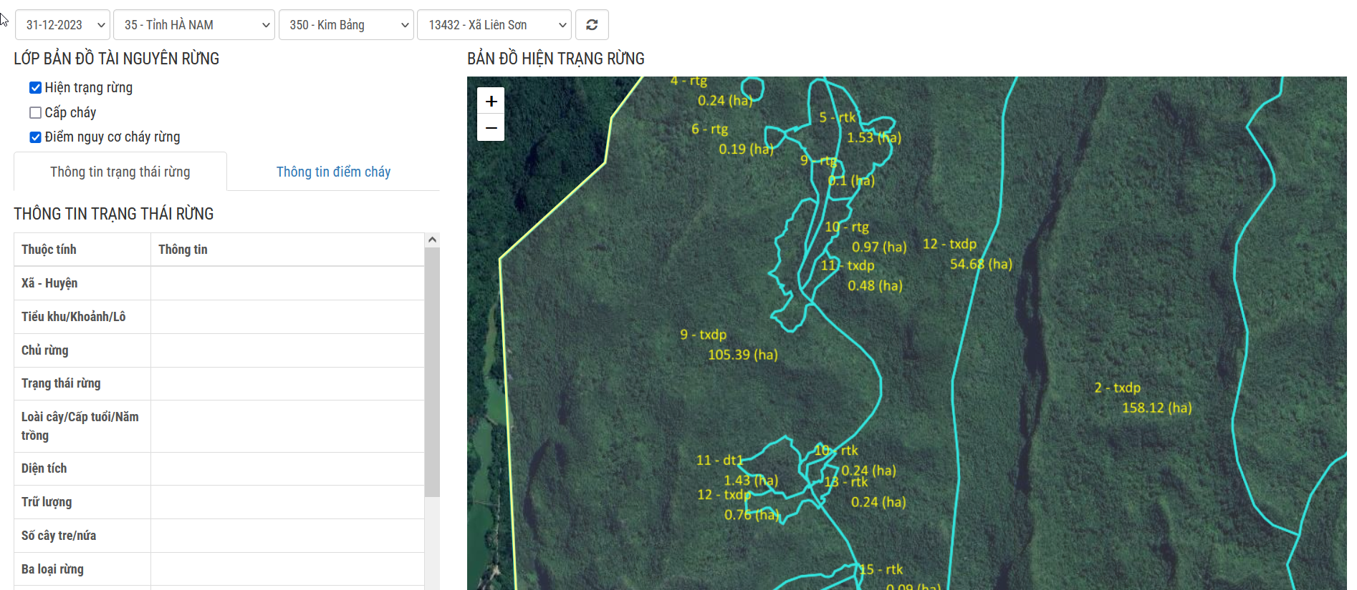

*Hình 9: Truy xuất thông tin thuộc tính lớp bản đồ hiện trạng* 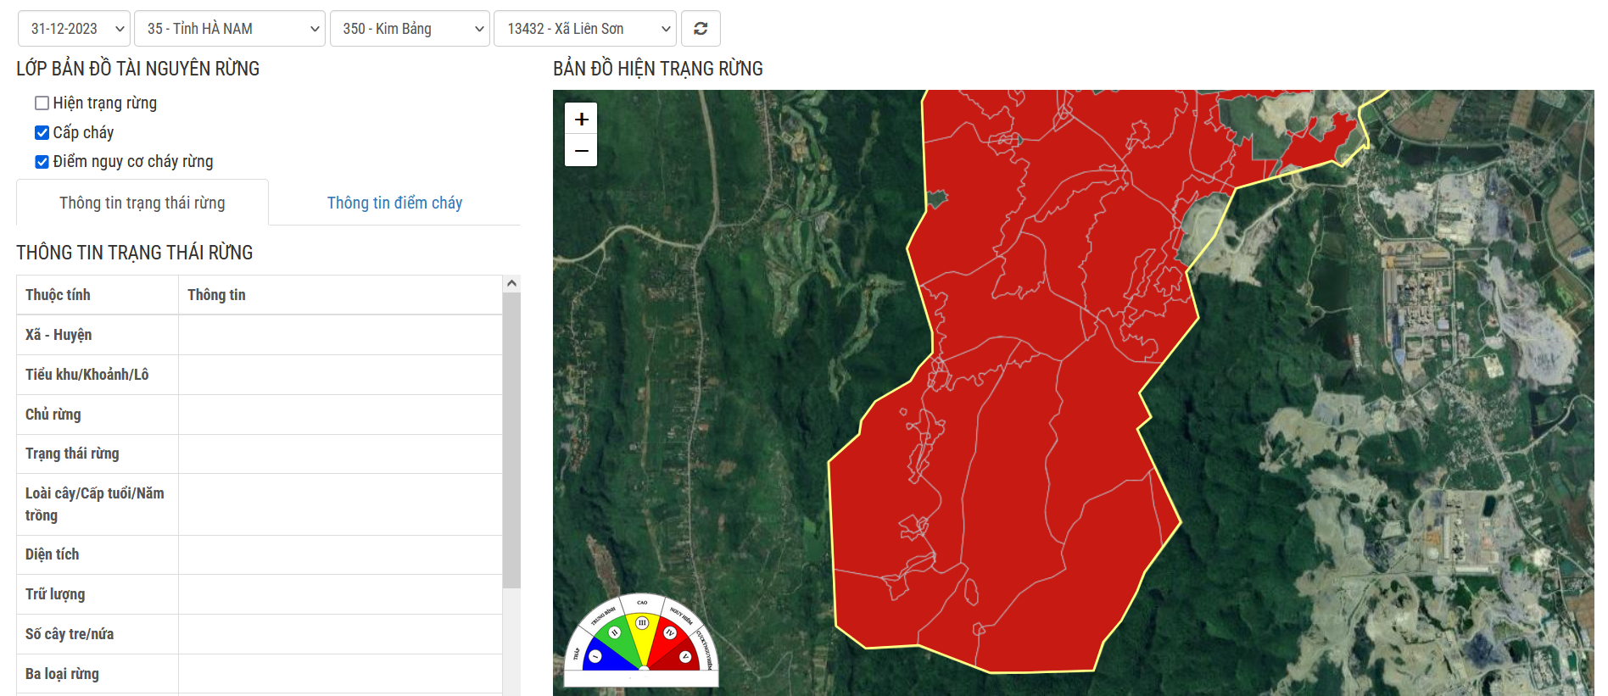

*Hình 10: Truy xuất thông tin thuộc tính trên bản đồ cảnh báo nguy cơ cháy cùng bảng tra*

### Tra cứu các điểm cảnh báo cháy

Để thực hiện tra cứu các điểm cảnh báo cháy từ vệ tinh, người dùng cần thực hiện các bước sau:

**Bước 1: Chọn ranh giới toàn tỉnh Hà Nam**

|  |
| --- |
| Từ thanh menu chọn ranh giới, người dùng chọn “35 – Thành phố Hà Nam như sau: |

**Bước 2: Chọn điểm cháy từ vệ tinh và lịch sử điểm cháy**

|  |
| --- |
| Trong các lớp bản đồ hiển thị tại “Lựa chọn lớp thông tin cảnh báo”, người dùng chọn Điểm cháy từ vệ tinh.    Đối với lịch sử điểm cháy, người dùng chọn khoảng thời gian hiển thị, đây là lớp các điểm cháy phát hiện được từ ảnh vệ tinh MODIS của NASA, nếu có điểm dự báo cháy được ghi nhận, hệ thống sẽ hiển thị như Hình 0.11. |

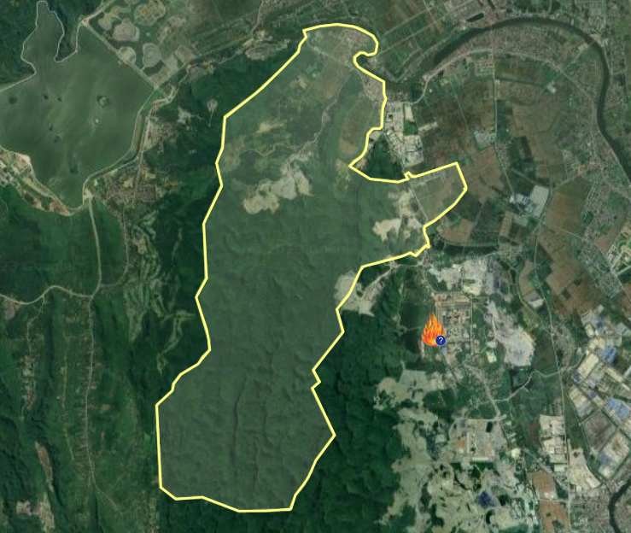

*Hình 0.11: Điểm cháy được phát hiện từ vệ tinh*

Người dùng có thể xem thông tin điểm cháy bằng cách click chuột vào biểu tượng đám cháy, các thông tin về toạ độ, thời gian phát hiện, vị trí... được thể hiện ở bảng bên trái (Hình 0.12).

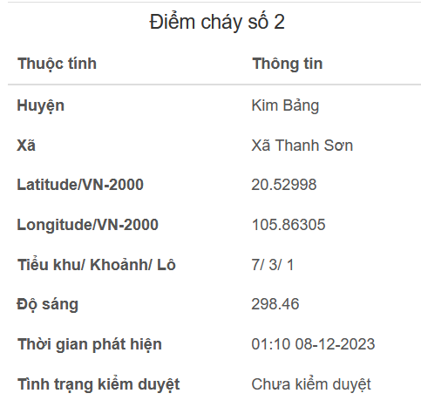

*Hình 0.12: Thông tin điểm cháy từ vệ tinh*

### Xác minh điểm cháy

Khi có điểm báo cháy, người dùng tích chọn vào biểu tượng điểm cháy, một cửa sổ thông báo sẽ hiện ra gồm thông tin điểm cháy và xác minh điểm cháy.

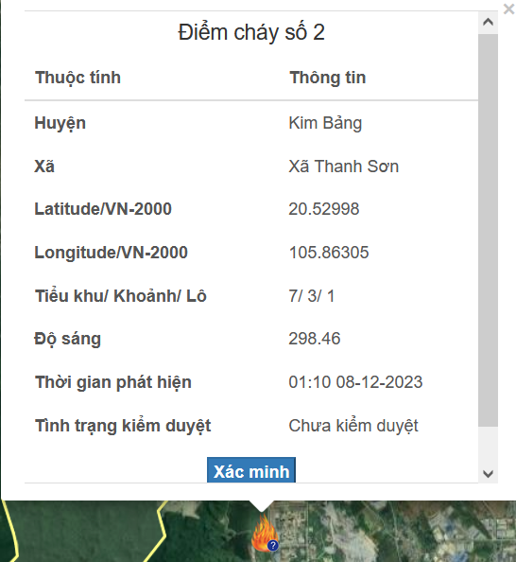

*Hình 0.13: Kết quả tích chuột vào điểm cháy*

Người dùng có thể khai thác các thông tin từ cơ sở dữ liệu của các điểm cháy nghi vấn bằng cách click chọn ‘Thông tin điểm cháy’. Mỗi điểm cảnh báo cháy sẽ đi kèm các thông tin về vị trí tọa độ, ngày giờ ghi nhận, thông số vệ tinh cũng như thông tin lô rừng tại vị trí phát hiện. Người dùng có thể xem thông tin của các điểm cháy đó khi nhấn vào biểu tượng đám cháy trên bản đồ. Từ đó giúp người dùng theo dõi thông tin trực quan, thuận lợi cho việc xác minh đám cháy sau này.

Các điểm cháy nghi vấn sau khi được ghi nhận thông tin tại hiện trường bằng cách click chọn ‘Xác minh’. Với trường hợp không phải cháy rừng và cháy nhưng không phải cháy rừng, người dùng ấn chọn nút ‘Không phải cháy rừng’ và không cần thêm mô tả các trường thông tin (Trừ trường hợp cháy nhưng không phải cháy rừng) rồi ấn ‘Gửi xác nhận’.

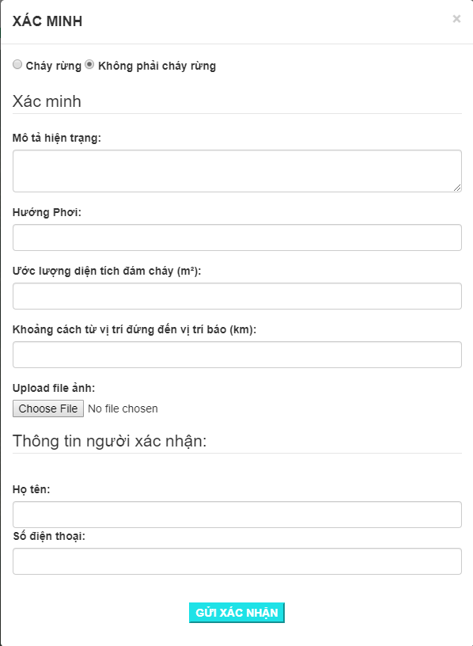

*Hình 14: Kết quả xác minh điểm cháy*

Với trường hợp cháy rừng, người dùng ấn chọn nút ‘Cháy rừng’ rồi thêm các trường thông tin như là: Mô tả hiện trạng, hướng phơi, Ước lượng diện tích đám cháy, Khoảng cách vị trí đứng đến đám cháy. Người dùng cũng có thể gửi kèm hình ảnh đám cháy chụp tại hiện trường, điền thông tin tên và số điện thoại rồi ấn ‘Gửi xác nhận’.

### Chức năng giám sát rừng

#### *Phân tích biến động mất rừng*

Với chức năng này, hệ thống cho phép người dùng dễ dàng theo dõi kiểm tra giám sát biến động mất rừng trên phạm vi toàn tỉnh Hà Nam cũng như tại địa phương hoặc đơn vị đang quản lý. Hệ thống tự động cập nhật dữ liệu ảnh vệ tinh, phân tích tính toán và đưa ra cảnh bảo các vị trí có nguy cơ mất rừng. Người cùng có thể xem hoặc tải xuống trực tiếp các dữ liệu: ảnh đầu kỳ giám sát, ảnh cuối kỳ giám sát, ảnh tổ hợp màu và dữ liệu lô biến động mất rừng. Các bước cụ thể như sau:

**Bước 1: Chọn khu vực giám sát và hiển thị dữ liệu.**

|  |
| --- |
| Khu vực giám sát được giới hạn bởi ranh giới hành chính các cấp, người dùng chọn khu vực theo tỉnh, huyện và xã như ví dụ dưới đây.    Trong mục hiển thị dữ liệu, người dùng tích chọn cả ba lớp hiển thị: kỳ đầu, kỳ sau và vị trí mất rừng. |

**Bước 2: Phân tích biến động.**

|  |
| --- |
| Thời gian đầu kỳ và cuối kỳ là khoảng thời gian trong một giai đoạn cần giám sát. Khoảng thời gian của mỗi kỳ thường trong khoảng từ 3 – 6 tháng với đủ số lượng ảnh để tạo ra một ảnh không có mây (đối với ảnh vệ tinh quang học).    Sau khi chọn xong khoảng thời gian, người dùng nhấn chọn “Phân tích biến động”, kết quả vị trí mất rừng là những polygon màu đỏ (Hình 0.15). |

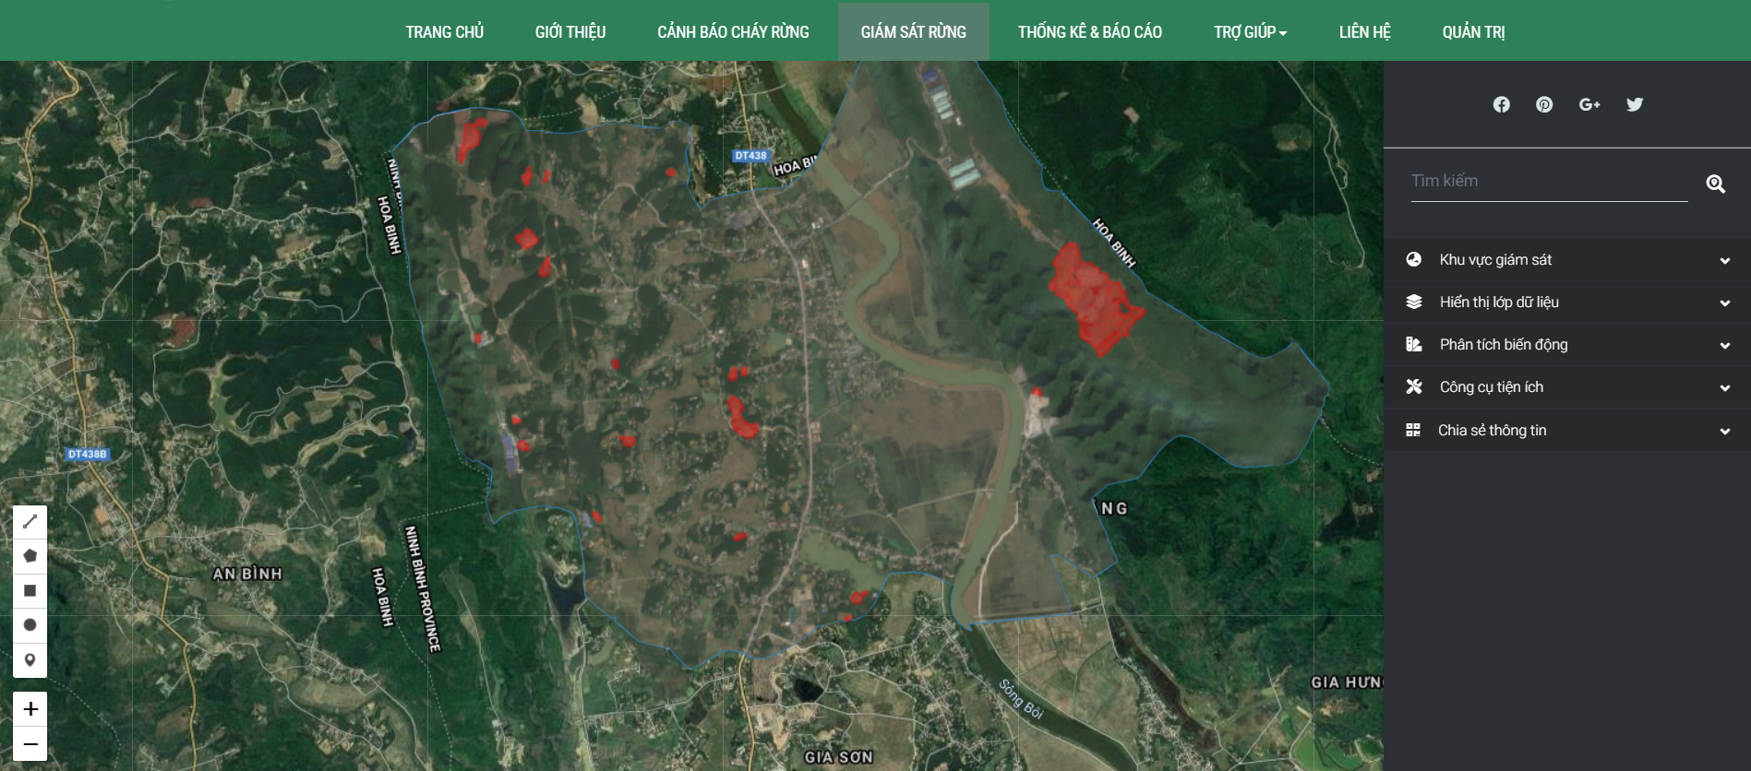

*Hình 15: Kết quả phân tích biến động mất rừng*

#### *Công cụ tiện ích*

|  |  |
| --- | --- |
| Hệ thống cho phép người dùng có thể tải ảnh dữ liệu ảnh vệ tinh kỳ đầu, kỳ sau và vị trí mất rừng thông qua hộp công cụ tiện ích. |  |
| Các dữ liệu tải xuống được nén trong tập tin .zip với tên: ViTriMatRung, Anh_RGB_KyDau và Anh_RGB_KySau.  Người dùng có thể xem các dữ liệu này trên các phần mềm GIS chuyên dụng như ArcGIS, QGIS. |  |

#### *Chia sẻ thông tin*

Gửi mail/SMS thông báo biến động: người dùng nhập vào địa chỉ email và số điện thoại cần chia sẻ kết quả phân tích biến động sau đó nhấn nút gửi, hệ thống sẽ đính kèm toàn bộ kết quả phân tích biến động vào nội dung tin nhắn gửi đến địa chỉ mail/số điện thoại đã khai báo.

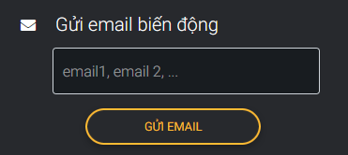

*Hình 16: Khai báo email và số điện thoại*

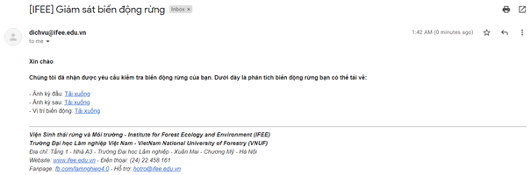

*Hình 17: Kết quả giám sát biến động được gửi qua email*

### Chức năng thống kê và báo cáo

Chức năng này cho phép chọn đơn vị hành chính các cấp tỉnh, huyện, xã; chọn đến cấp nào số liệu sẽ được thống kê theo cấp đó. Các bước thực hiện như sau:

**Bước 1: Chọn khu vực cần truy xuất biểu**

Người dùng chọn theo cấp đơn vị hành chính như hình dưới đây:



*Hình 18: Kết quả chọn địa điểm cần truy xuất biểu*

**Bước 2: Chọn biểu thống kê**

Hệ thống cung cấp dữ liệu với mẫu biểu thống kê từ 1 đến 7 theo quy định của Thông tư 33/2018/TT-BNNPTNT, cụ thể:

+ Biểu diện tích các loại rừng và đất lâm nghiệp phân theo mục đích sử dụng;

+ Biểu trữ lượng các loại rừng và đất lâm nghiệp phân theo mục đích sử dụng;

+ Biểu diện tích rừng và đất lâm nghiệp phân theo chủ quản lý;

+ Biểu trữ lượng rừng và đất lâm nghiệp phân theo chủ quản lý;

+ Biểu tổng hợp diện tích rừng phân theo đơn vị hành chính;

+ Biểu diện tích rừng trồng phân theo loài cây cấp tuổi;

+ Biểu trữ lượng rừng trồng phân theo loài cây cấp tuổi.

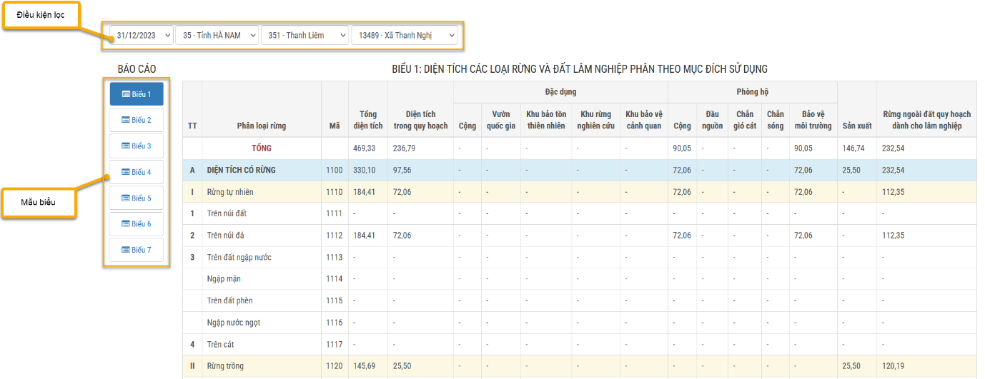

*Hình 19: Kết quả thống kê dữ liệu theo biểu*

Hệ thống cũng cho phép người dùng tải xuống dữ liệu một cách nhanh chóng theo các biểu mẫu quy định. Các biểu được tải về máy dưới dạng file Excel.

## Chức năng quản trị

Trang quản trị bao gồm các chức năng quản lý danh sách các tài khoản quản trị, kiểm duyệt xác minh báo cháy, các liên hệ nhận thông tin cảnh báo cháy…

### Quản lý người dùng

Người quản trị (đăng nhập bằng tài khoản quan trị) có quyền đăng ký người dùng mới trong trang quản trị. Để thêm người dùng mới nhấn chọn Đăng ký User mới.

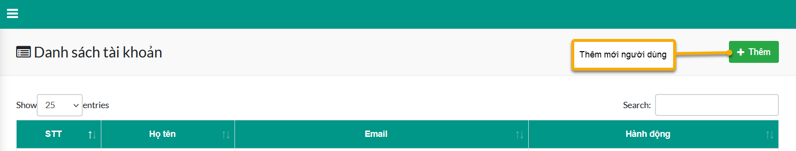

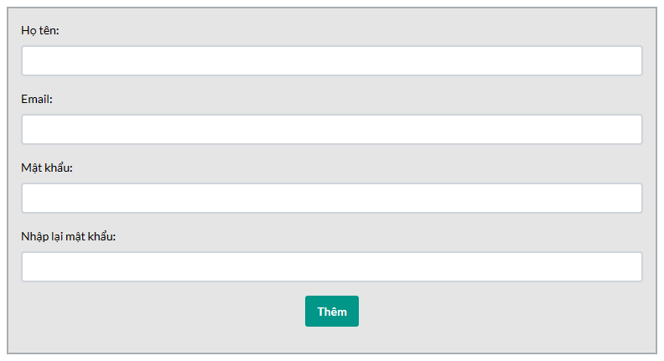

*Hình 20: Form đăng ký người dùng mới*

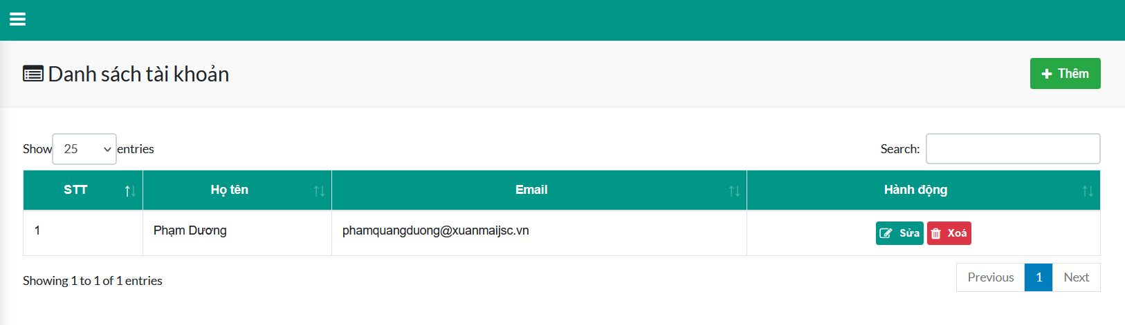

*Hình 21: Kết quả đăng ký người dùng*

### Quản lý danh sách đăng ký nhận Mail

Chức năng này cho phép quản trị viên thêm/bớt/sửa/xóa thông tin về danh sách những liên hệ đăng ký nhận thông báo từ hệ thống.

Người quản trị có thể sửa thông tin hoặc xóa tài khoản người dùng trong trang quản lý email. Để thêm người đăng ký nhận thông báo mới trong giao diện nhấn chon đăng ký Mail mới. 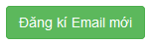 Sau đó nhập các thông tin theo biểu mẫu.

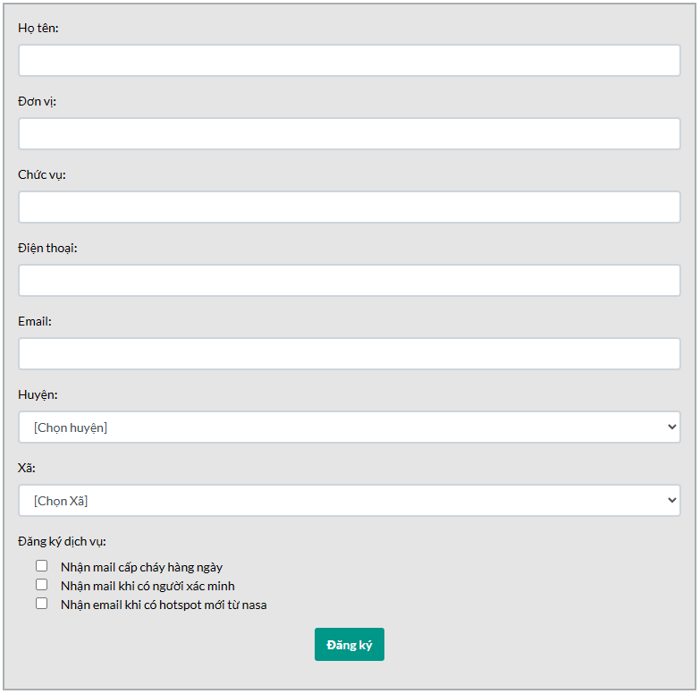

*Hình 22: Mẫu đăng ký Email mới*

Trong phần đăng ký có mục tích chọn các nội phân cấp quản lý cũng như đăng ký nhận thông tin người quản trị có thể tích chọn các thông tin thông báo tới Email đăng ký.

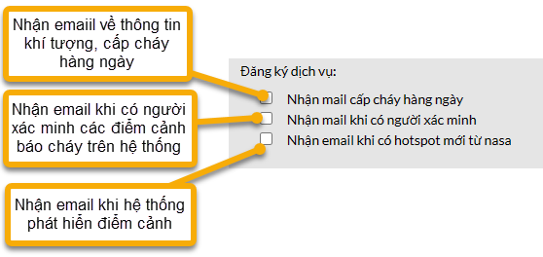

*Hình 23: Tùy chỉnh thông tin tới email người nhận*

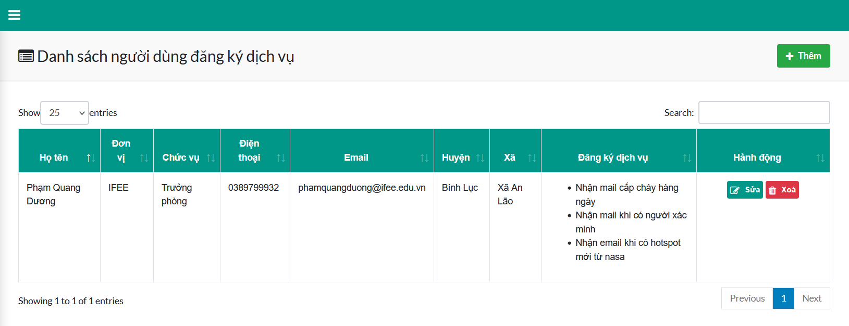

*Hình 24: Kết quả quản lý danh sách E-mail*

### Kiểm duyệt báo cháy

Người có quyền kiểm duyệt có thể duyệt một đám cháy đã được xác minh hoặc xóa thông tin xác minh trong trang quản lý xác nhận báo cháy. Các thông tin phản hồi về các điểm báo cháy được gửi từ ứng dụng Mobile cũng như Website sẽ được tổng hợp trong giao diện này.

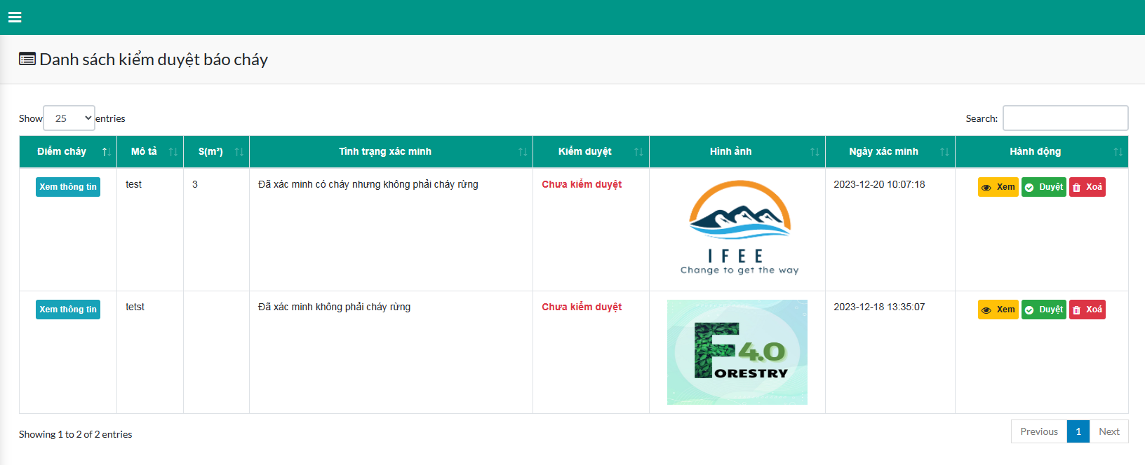

*Hình 25: Kết quả kiểm duyệt thông tin xác nhận điểm cháy*

Người kiểm duyệt có trách nhiệm kiểm tra lại các thông tin và xác nhận xem thông tin nào chính xác. Sau đó nhấn **Duyệt** hoặc **Hủy.** Các điểm cảnh báo cháy sau khi được xác minh sẽ cập nhật lại tình trạng xác trên hệ thống.

### Quản lý điểm cháy

Chức năng quản lý điểm cháy giúp người quản trị nắm bắt được các điểm cháy trên bản đồ

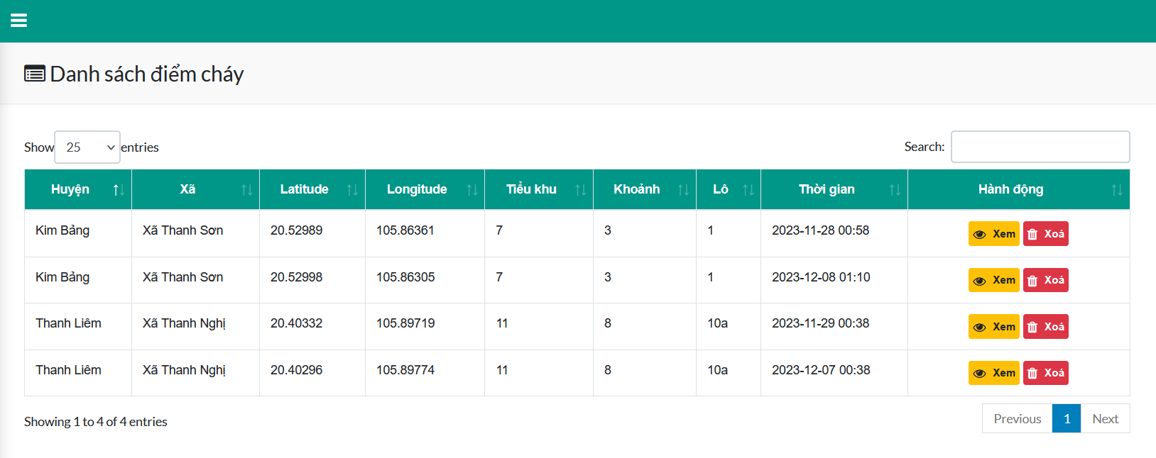

*Hình 26: Danh sách điểm cháy*

Người kiểm duyệt có thể xem lại các thông tin điểm cháy bằng cách chọn  để xem bảng thông tin chi tiết. Và có thể chọn  để xoá bỏ điểm cháy

### Chức năng trích xuất dữ liệu

Chức năng Trích xuất dữ liệu cho phép người dùng có thể tải dữ liệu thời tiết hoặc dữ liệu điểm cháy theo một khoảng thời gian nhất định.

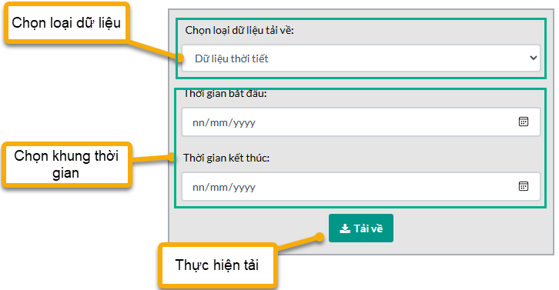

### 1.5.6 Chức năng điều chỉnh cấp độ cháy

Chức năng điều chỉnh cấp độ cháy cho phép quản trị viên điều chỉnh lại cấp độ cháy thủ công khi xảy ra sai số trong hệ thống trong khi xác định cấp nguy cơ cháy. Để sử dụng chức năng người dùng truy cập vào mục ‘Cấp nguy cơ cháy’



Sau đó chọn chức năng “Điều chỉnh cấp độ cháy”

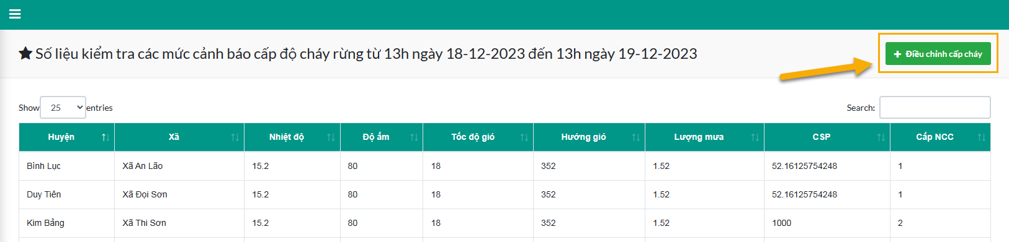

Tại đây người dùng có thể tùy chính cấp độ cháy từng huyện bằng form bên dưới:

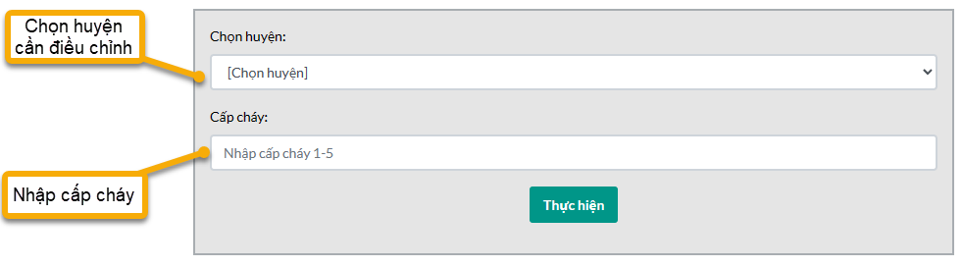

# **PHẦN II: ỨNG DỤNG MOBILE**



## Giới thiệu về phần mềm

Là ứng dụng phát triển trên nền tảng di động với các tính năng chính:

* Phát hiện các điểm cháy từ ảnh vệ tinh MODIS theo thời gian gần thực
* Khai thác dữ liệu bản đồ cảnh báo nguy cơ cháy rừng dựa vào điều kiện thời tiết, cấp nguy cơ cháy được điều chỉnh theo trạng thái rừng.
* Cung cấp các công cụ xác minh thông tin điểm cảnh báo cháy, liên hệ khi phát hiện cháy rừng hoặc mất rừng.



## Cài đặt ứng dụng

Với các thiết bị sử dụng hệ điều hành Android:

***Bước 1:*** Mở ChPlay (đối với các thiết bị Android) và Apple Store (Iphone).

***Bước 2:*** Tìm kiếm với từ khóa **HaNamFFW,** Sau đó nhấn chọn và cài đặt.

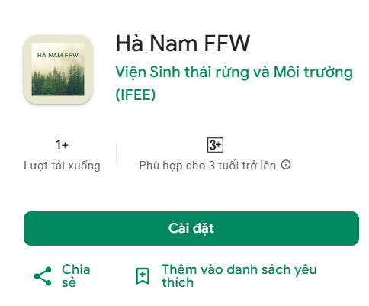

## Giao diện và các phím chức năng

### Giao diện chính

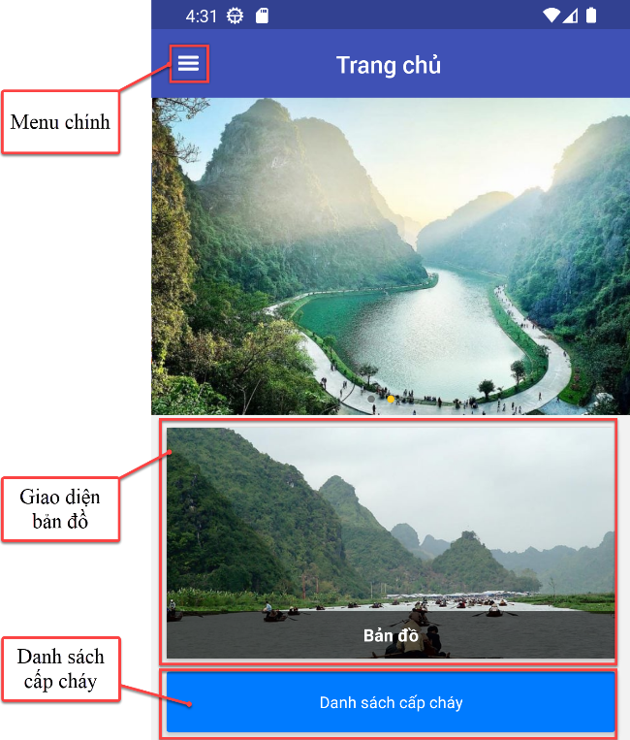

*Hình 27: Giao diện chính*

### Giao diện menu chính

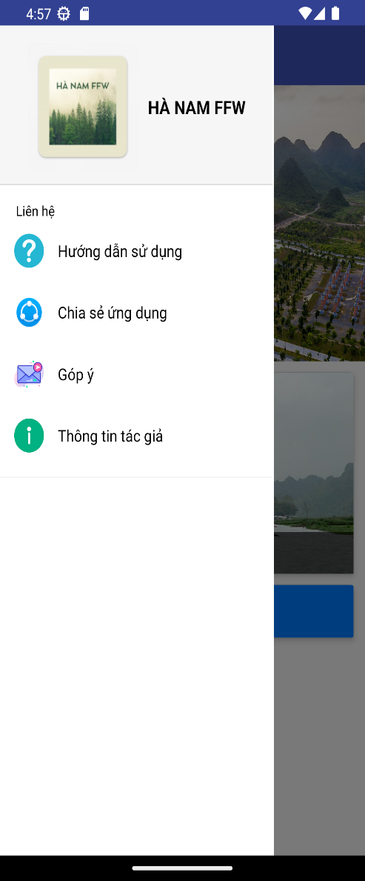

*Hình 28: Giao diện menu chính*

### Giao diện bản đồ

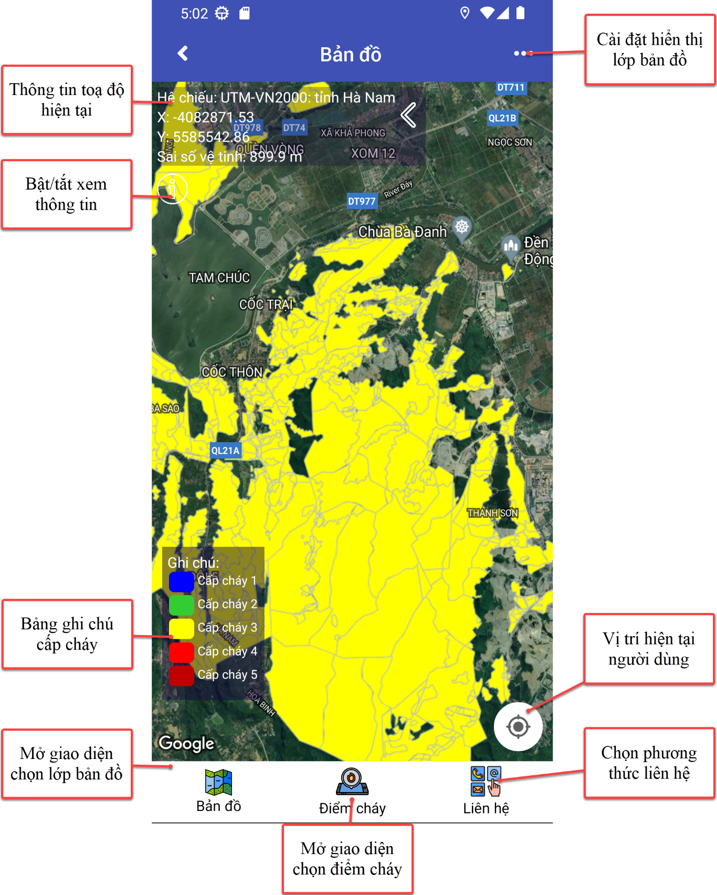

*Hình 29: Giao diện bản đồ*

## Thiết lập

### Thiết lập hiển thị các đối tượng trên bản đồ

Trong giao diện bản đồ nhấn chọn nút cài đặt để mở cửa sổ thiết lập hiển thị

Cửa sổ thiết lập hiển thị sẽ cho phép tùy chọn hiển thị của các đối tượng trên bản đồ nền.

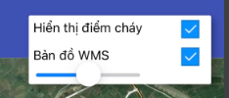

## Các chức năng cảnh báo cháy rừng

Người dùng có thể xem thông tin các điểm cháy trong vòng 24 giờ qua hoặc trong quá khứ bằng cách chọn mục cần xem, người dùng có thể chọn điểm cháy bất kỳ để xem thông tin chi tiết. Ngoài ra người dùng cũng có thể xác minh các thông tin điểm cảnh báo cháy.

### Khai thác thông tin điểm cảnh báo cháy rừng

***Bước 1:*** Trong giao diện **Bản đồ** nhấn nút **Điểm cháy**.

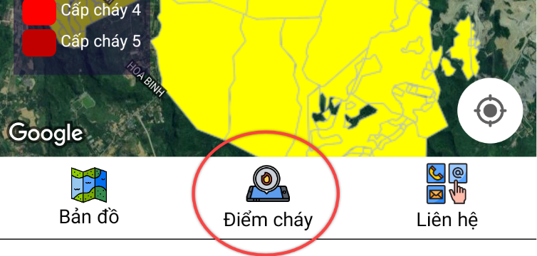

***Bước 2:*** Chọn khoảng thời gian ghi nhận thông tin: trong 24 giờ hoặc theo khoảng thời gian tùy chọn. Người dùng có thể nhấn chọn để mở các điểm cháy trong bản đồ.

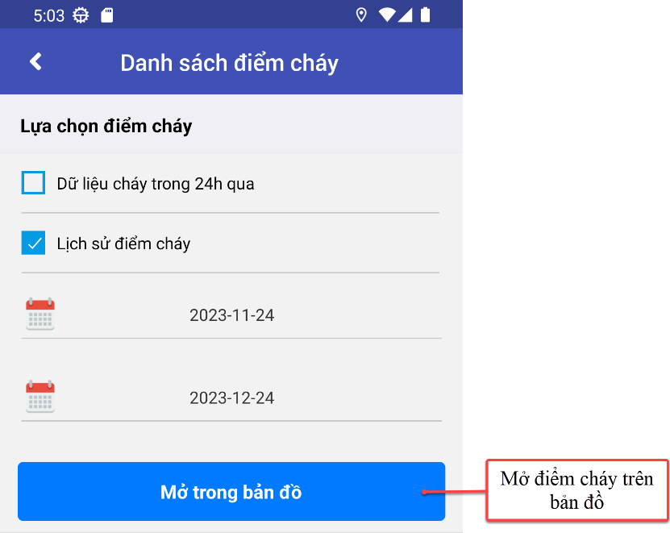

* Các điểm cháy được nghi nhận sẽ hiển thị theo danh sách

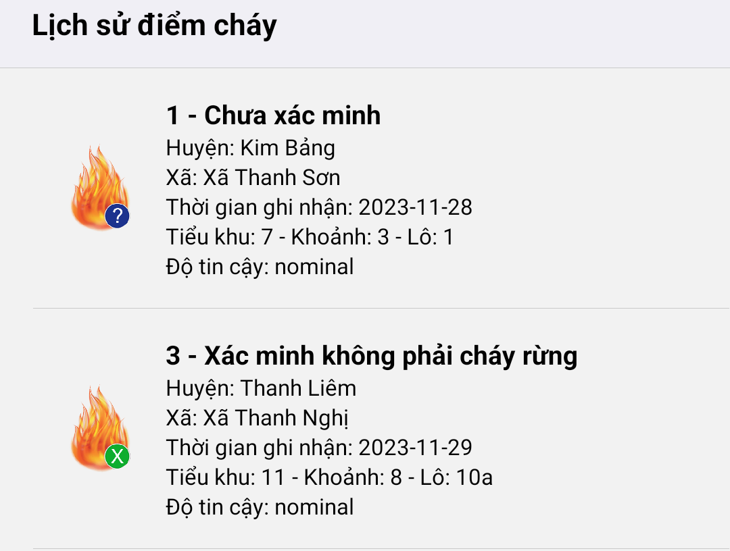

Nhấn chọn vào điểm cháy đất kỳ trong dánh sách để xem thông tin chi tiết.

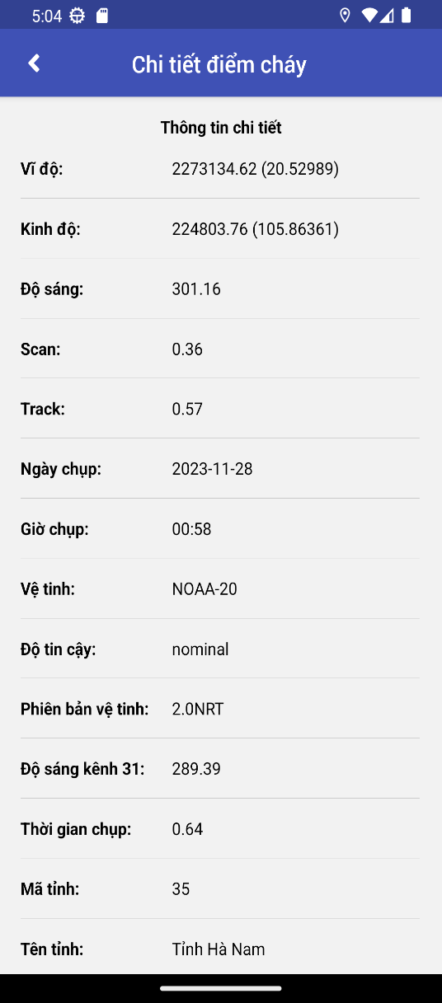

### Xác minh các điểm cảnh báo cháy

***Bước 1:*** Trong giao diện thông tin điểm cháy chọn **Xác minh.**

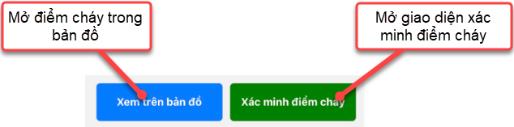

***Bước 2:*** Nhập thông tin trong giao diện biểu mẫu xác minh thông tin gồm các thông tin mô tả và hình ảnh.

### Thông báo phát hiện các điểm cảnh báo cháy rừng mới

Các điểm cảnh báo cháy sau khi được phát hiện sẽ gửi thông báo đến máy của người dùng. Người dùng có thể nhấn chọn vào thông báo để mở và xem điểm cháy trên bản đồ.

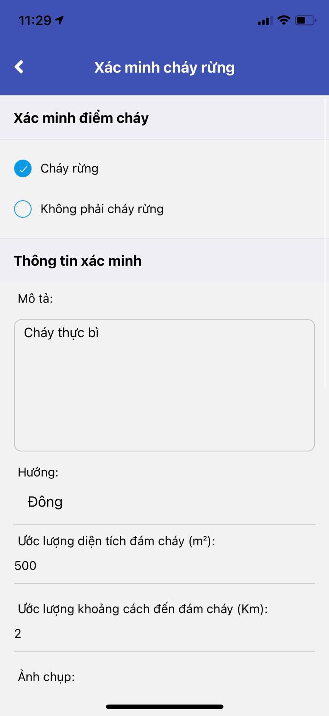 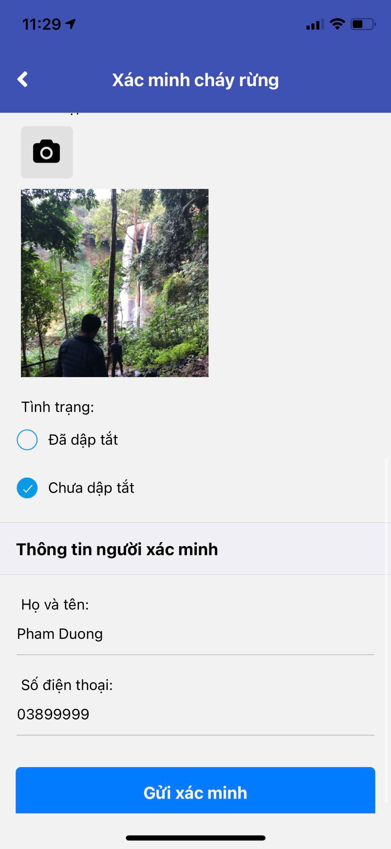

*Hình 30: Giao diện xác minh điểm cháy*

***Bước 3:*** Nhấn chọn nút **Gửi xác minh**.

Các thông tin xác minh sẽ được gửi và lưu trữ trên sever. Quản trị viên sẽ nhận được thông báo và xem xét cập nhật các thông tin được cung cấp.

## Khai thác dữ liệu bản đồ

### Khai thác lớp bản đồ từ hệ thống

***Bước 1:*** Trong thanh menu chính chọn nút bản đồ

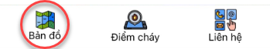

***Bước 2:*** Chọn thông tin lớp bản đồ và đơn vị hành chính sau đó nhấn nút chọn hiển thị.

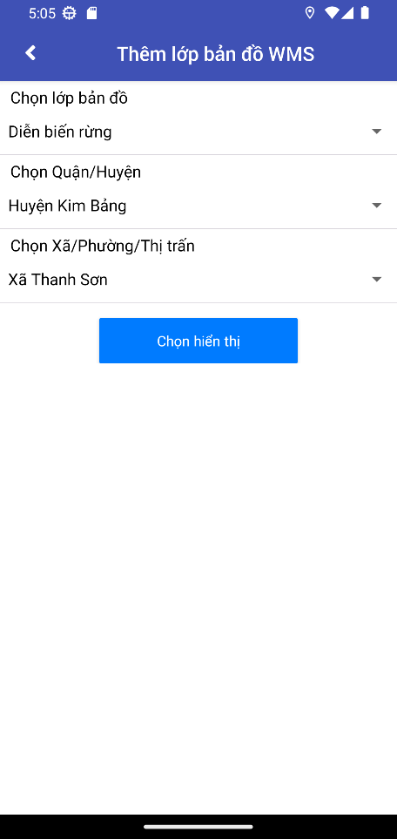

Sau khi chọn sẽ tự động về giao diện bản đồ và đưa màn hình đến vị trí đã chọn. Lớp bản đồ WMS sẽ được hiển thị trong một vì giây tùy theo tốc độ mạng.

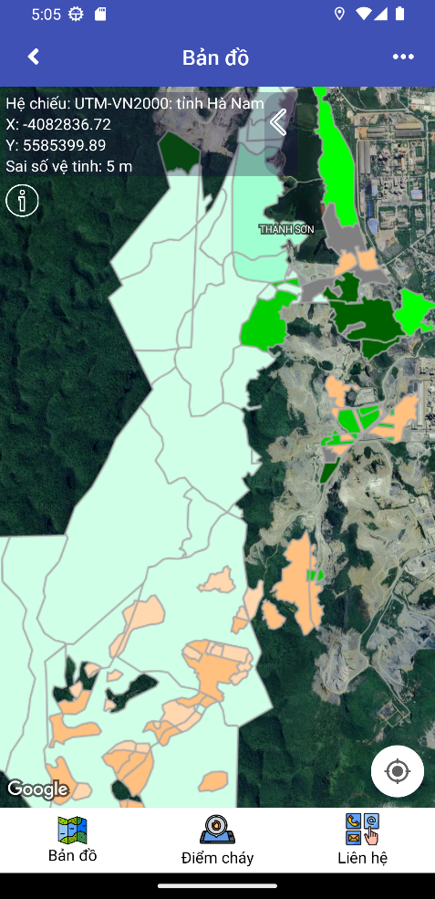

*Hình 31: Giao diện dữ liệu bản đồ*

### Tùy chọn hiển thị các lớp bản đồ

Người dùng có thể tùy chọn hiển thị các lớp bản đồ:

- Bản đồ hiện trạng rừng.

- Bản đồ Cấp cảnh báo cháy rừng.

- Lớp các điểm cảnh báo cháy.



### Khai thác thông tin thuộc tính của lớp bản đồ

Các lớp bản đồ WMS sẽ được hiển thị lên trên lớp nền với màu sắc và các trường thông tin thuộc tính có thể tra cứu được. Để xem thông tin thuộc tính của một lô rừng bất ký người dùng thao tác các bước như sau:

***Bước 1:*** Trong giao diện bản đồ đã tải xong lớp WMS nhấn chọn nút xem thông tin

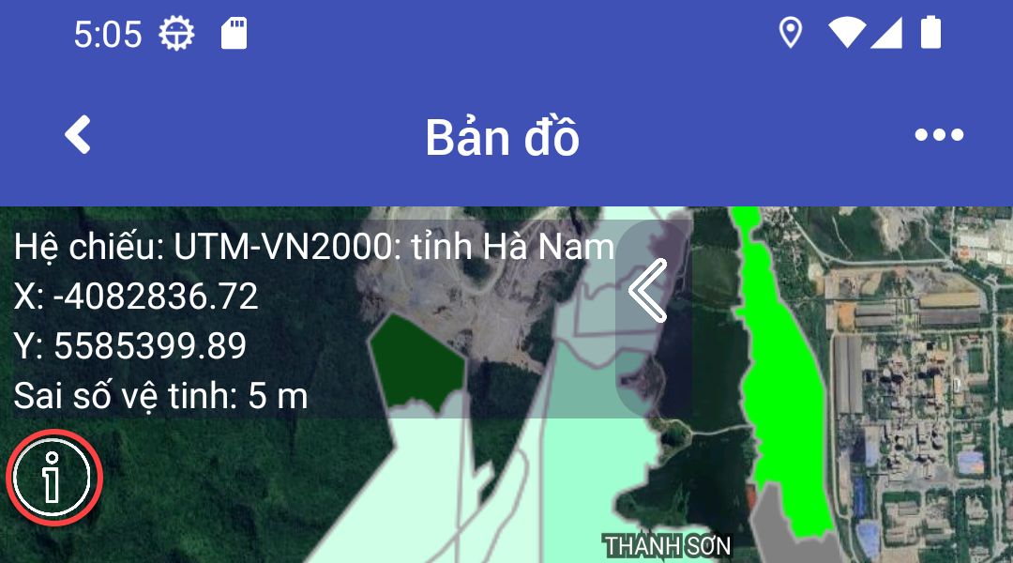

***Bước 2:*** Nhấn vào lô cần xem thông tin thuộc tính.

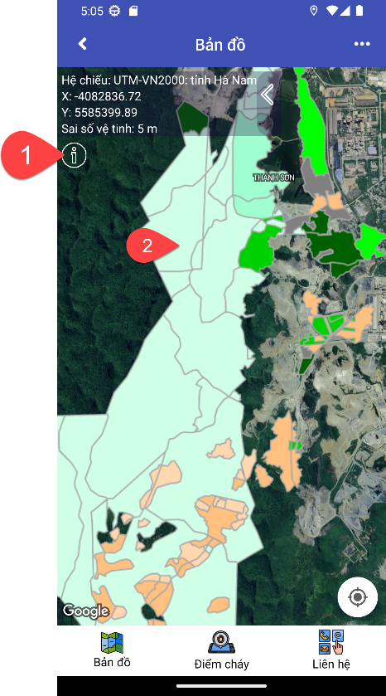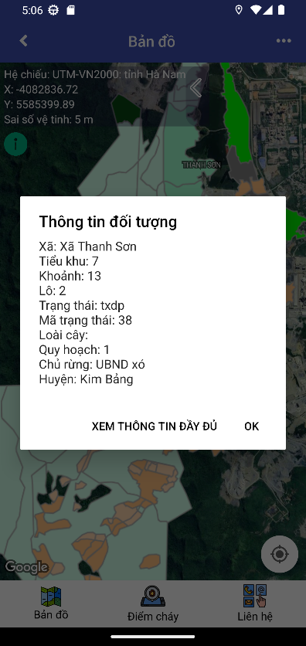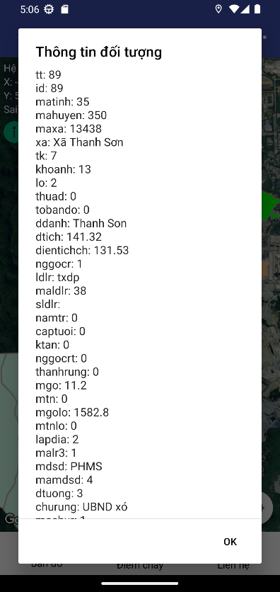

*Hình 32: Xem thông tin thuộc tính trên bản đồ.*

## Chức năng liên hệ.

Người dùng có thể gửi tin báo (cháy rừng hoặc mất rừng) đến cơ quan chức năng hoặc cá nhân dưới các hình thức sau đây: Gọi điện, gửi tin nhắn SMS, hoặc gửi trực tiếp lên hệ thống máy chủ.

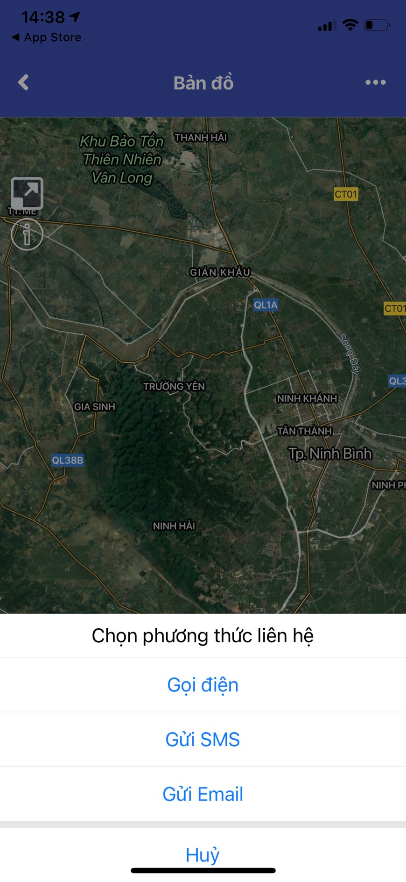

### Gọi điện thoại

***Bước 1:*** Trong giao diện bản đồ nhấnchọn phương thức liên hệ. Chọn **Gọi điện.**

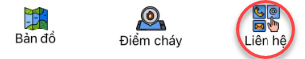

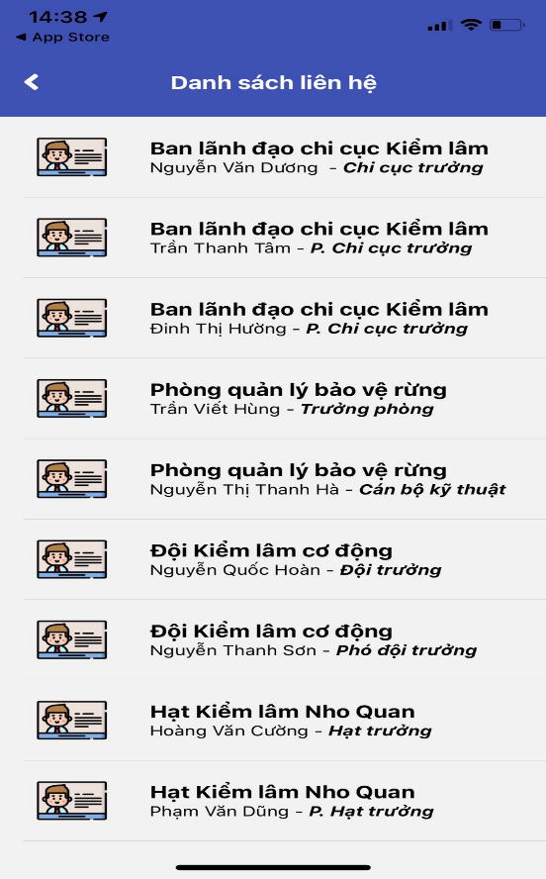***Bước 2:*** Giao diện hiện ra cho phép người dùng chọn liên hệ có sẵn

### Gửi tin nhắn SMS

***Bước 1:*** Trong giao diện bản đồ nhấn chọn phương thức liên hệ. Chọn **Gửi tin nhắn SMS.**

***Bước 2:*** Nhập thông tin trong biểu mẫu và chọn liên hệ.

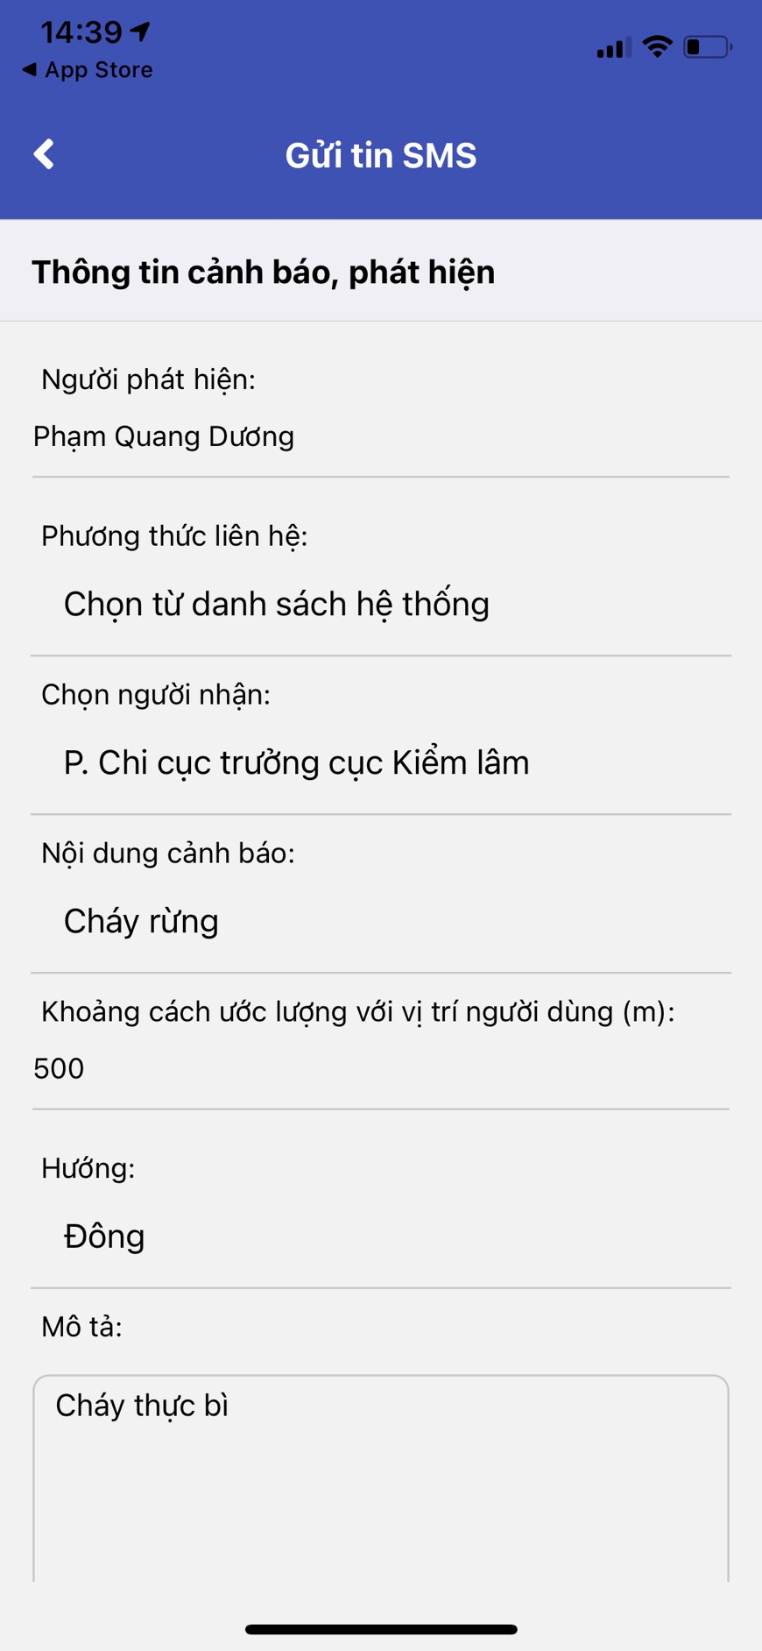

*Hình 34: Biểu mẫu thông tin nội dung SMS.*

***Bước 3:*** Nhấn chọn nút gửi tin nhắn, sau chọn người nhận trong danh bạ có sẵn hoặc trên thiết bị.

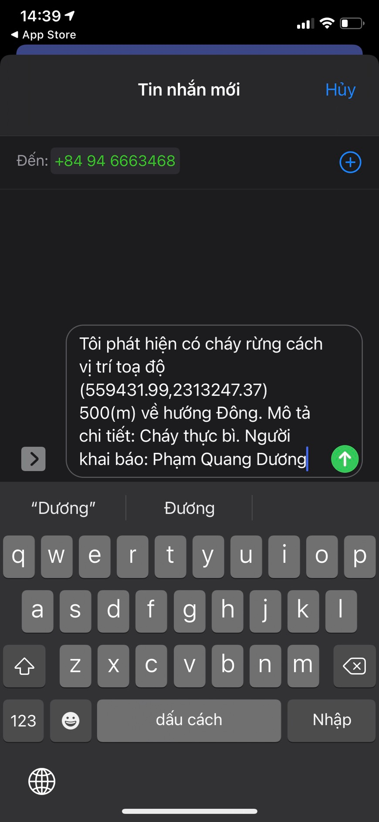

*Hình 35: Nội dung tin nhắn theo biểu mẫu*

### Gửi thông tin về trung tâm

***Bước 1:*** Trong giao diện bản đồ nhấn chọn nút phương thức liên hệ. Chọn **Báo trung tâm.**

***Bước 2:*** Nhập thông tin trong biểu mẫu, và chọn đơn vị nhận thông tin phản hồi.

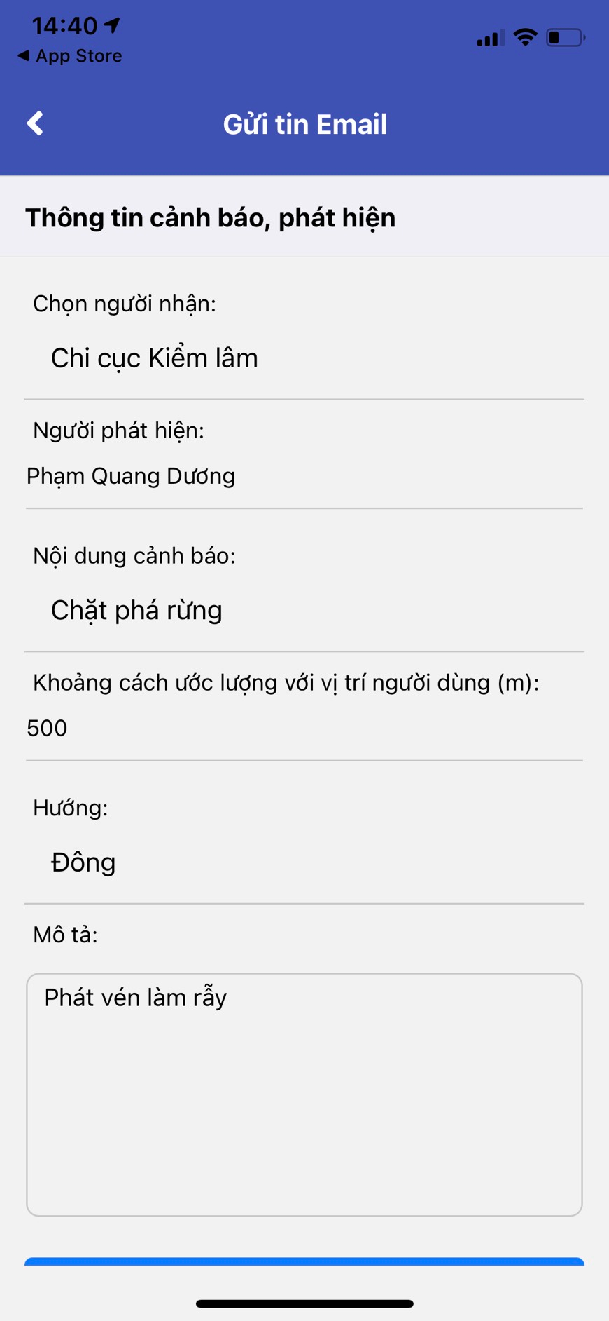

*Hình 36: Form mẫu thông tin nội dung Email.*

***Bước 3:*** Nhấn chọn gửi.

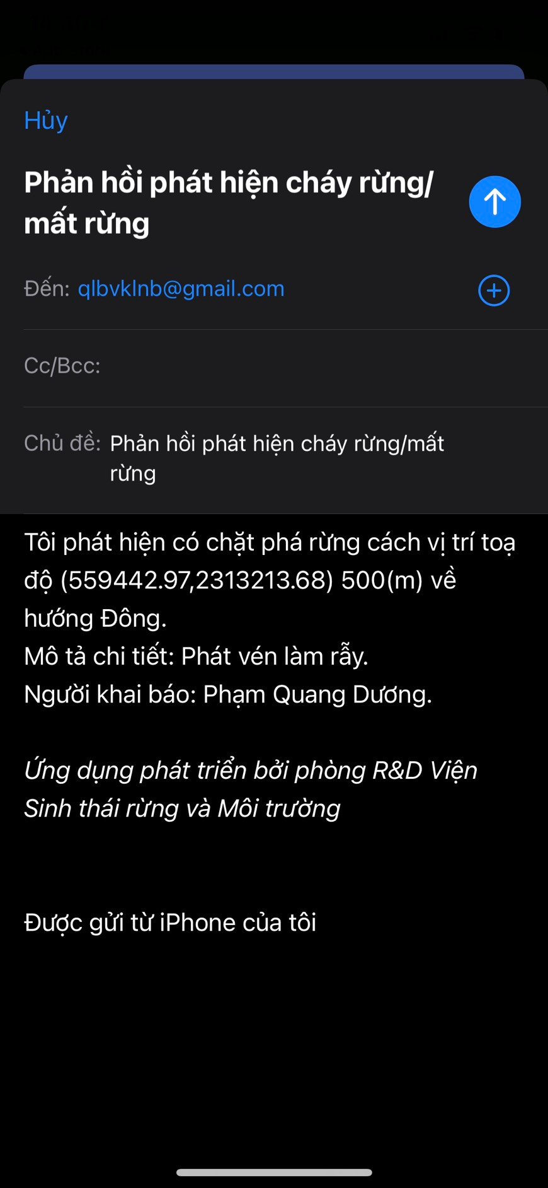

*Hình 37: Nội dung Email theo biểu mẫu.*